Dépôt et engagement (id_fam, fam_dep_eng, cat_dep_eng, #cod_ag, #id_client, typ_client)

Agence (cod_ag, nom-ag, chef_ag , empl_ag , nbr_emp ,nbr_rec , #id_client)

credit (id-credit, suff,typ_cred,dat_deb_dat_ech,mt_deb,nbr_jour_imp,#cod_ag)

placement (id-plac, typ_plac, dat_sous_scrip ,dat_ech,mt_plac #cod-agence, #id_client)

SMS (id_sms,dat_sms,#id_client,#cod_ag)

Client (id_client, typ_client, dat_ouvert, main_branch, #basic)

Compte (basic-comp, main_branchdat_ouvrt,dat_clot,ouvrt_clot,cust_typ,suff,#cod_ag)

Transaction agence (cod_tran, suff , dat_tran , tran_cod_nam #cod_ag, #basic)

Internet banking (cod_inter_bank ,dat_crea, #id_client, cod_ag)

Employe (id_empl, nom_empl , num_empl)

### 4.2.3 Construction du schéma physique des données

|  |  |  |  |  |  |
| --- | --- | --- | --- | --- | --- |
| **Table** | numéro | Code | **Type** | **Clé étranger** | **Clé primaire** |
| Agence | 01 | Cod_ag | Int |  | Coche contour |
| 02 | Nom_ag | String |  |  |
| 03 | Chef_ag | String |  |  |
| 04 | Empl_ag | String |  |  |
| 05 | Nbr_ag | Int |  |  |
| 06 | Nbr_rec | Int |  |  |
| 07 | Id_client | Int | Coche contour |  |
| Internet banking | 08 | Cod_int_bank | Int |  | Coche contour |
| 09 | Cod_ag | Int | Coche contour |  |
| 10 | Id_client | Int | Coche contour |  |
| 11 | Dat_crea | Date |  |  |
| Transaction agence | 12 | Cod_tran | Int |  | Coche contour |
| 13 | Cod_ag | Int | Coche contour |  |
| 14 | Bas_nmbr | Int | Coche contour |  |
| 15 | Suff | Int |  |  |
| 16 | Dat_tran | Date |  |  |
| 17 | Tran_cod_nam | String |  |  |
| 18 | Deb_cred | Int |  |  |
| 19 | Mt_tran_ag | Int |  |  |
| Compte | 20 | Basic_compt | Int |  | Coche contour |
| 21 | Main_bran | Int |  |  |
| 22 | Dat_ouvrt | Date |  |  |
| 23 | Dat_clot | Date |  |  |
| 24 | Ouvrt_clot | String |  |  |
| 25 | Cust_typ | String |  |  |
| 26 | Cod_ag | Int | Coche contour |  |
| 27 | Suff | Int |  |  |
| client | 28 | Id_client | Int |  | Coche contour |
| 29 | Typ_client | String |  |  |
| 30 | Dat_ouvrt | Date |  |  |
| 31 | Main_branch | Int |  |  |
| 32 | basic | Int | Coche contour |  |
| SMS | 33 | Id_sms | Int |  | Coche contour |
| 34 | Id_client | Int | Coche contour |  |
| 35 | Cod_ag | Int | Coche contour |  |
| 36 | Dat_sms | Date |  |  |
| Placement | 37 | Id_plac | Int |  | Coche contour |
| 38 | Cod_ag | Int | Coche contour |  |
| 39 | Id_client | Int | Coche contour |  |
| 40 | Typ_plac | String |  |  |
| 41 | Dat_sous_scrip | Date |  |  |
| 42 | Dat_ech | Date |  |  |
| 43 | Mt_plac | Int |  |  |
| credit | 44 | Id_cred | Int |  | Coche contour |
| 45 | Cod_ag | Int | Coche contour |  |
| 46 | Suff | Int |  |  |
| 47 | Typ_cred | String |  |  |
| 48 | Dat_deb | Date |  |  |
| 49 | Dat_ech | Date |  |  |
| 50 | Mt_deb | Int |  |  |
| 51 | Nbr_jour_imp | Int |  |  |
| Dépôt et engagement | 52 | id_fam | Int |  | Coche contour |
| 53 | Fam_dep_eng | String |  |  |
| 54 | Cat_dep_eng | String |  |  |
| 55 | Cod_ag | Int | Coche contour |  |
| 56 | Id_client | Int | Coche contour |  |
| 57 | Typ_client | tring |  |  |

|  |  |  |
| --- | --- | --- |
| numero | Code | Description |
| 01 | Cod_ag | Code d’Agence |
| 02 | Nom_ag | Nom de l’Agence |
| 03 | Chef_ag | Chef d’Agence |
| 04 | Empl_ag | L’employé de l’Agence |
| 05 | Nbr_ag | Nombre d’Agence |
| 06 | Nbr_rec | Nombre de réclamation d’Agence |
| 07 | Id_client | Identifiant client d’agence |
| 08 | Cod_int_bank | Code d’Internet Banking |
| 09 | Cod_ag | Code agence d’Internet Banking |
| 10 | Id_client | Identifiant client d’Internet Banking |
| 11 | Dat_crea | Date de création d’Internet Banking |
| 12 | Cod_tran | Code de transaction |
| 13 | Cod_ag | Code agence de transaction agence |
| 14 | Bas_nmbr | Basic number de transaction agence |
| 15 | Suff | Suffix de transaction agence |
| 16 | Dat_tran | Date de transaction |
| 17 | Tran_cod_nam | Transaction code de transaction agence |
| 18 | Deb_cred | Début ou crédit de transaction agence |
| 19 | Mt_tran_ag | Montant transaction agence |
| 20 | Basic_compt | Numéro de compte |
| 21 | Main_bran | Main branche de compte |
| 22 | Dat_ouvrt | Date ouverture de compte |
| 23 | Dat_clot | Date de clôture de compte |
| 24 | Ouvrt_clot | Ouvert ou clôture de compte |
| 25 | Cust_typ | Type de client |
| 26 | Cod_ag | Code agence |
| 27 | Suff | Suffix de client |
| 28 | Id_client | Identifiant lient |
| 29 | Typ_client | Type de client |
| 30 | Dat_ouvrt | Date ouverture de compte client |
| 31 | Main_branch | Main branche de client |
| 32 | basic | Basic de client |
| 33 | Id_sms | Identifiant sms |
| 34 | Id_client | Identifiant client du sms |
| 35 | Cod_ag | Code agence du sms |
| 36 | Dat_sms | Date du sms envoyé |
| 37 | Id_plac | Identifiant placement |
| 38 | Cod_ag | Code agence de placement |
| 39 | Id_client | Identifiant client de placement |
| 40 | Typ_plac | Type de placement |
| 41 | Dat_sous_scrip | Date souscription de placement |
| 42 | Dat_ech | Date échéance de placement |
| 43 | Mt_plac | Montant de placement |
| 44 | Id_cred | Identifiant client de crédit |
| 45 | Cod_ag | Code agence de crédit |
| 46 | Suff | Suffix de crédit |
| 47 | Typ_cred | Type de crédit |
| 48 | Dat_deb | Date déblocage de crédit |
| 49 | Dat_ech | Date échéance de crédit |
| 50 | Mt_deb | Montant déblocage de crédit |
| 51 | Nbr_jour_imp | Nombre de jour d’imposition de crédit |
| 52 | id_fam | Identifiant famille de dépôt et engagement |
| 53 | Fam_dep_eng | La famille de dépôt et engagement |
| 54 | Cat_dep_eng | La catégorie de dépôt et engagement |
| 55 | Cod_ag | Code agence de dépôt et engagement |
| 56 | Id_client | Identifiant client de dépôt et engagement |
| 57 | Typ_client | Type client de dépôt et engagement |

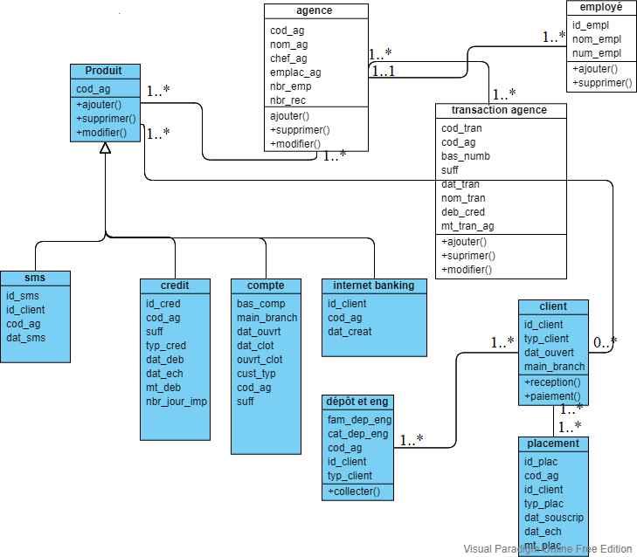

Figure 7:Diagramme de classe